**PHP文件编程**

**第一章 文件编程的基础**

**1.1 问题导出**

在web开发中,文件上传是需要掌握的技术,怎样实现文件上传呢?

与此同时,包括文件下载,创建问价,删除用户,创建目录等等,是怎样实现的呢???

------>>>>>>>>>>>>>文件编程应运而生

**1.2 文件的基本概念**

数据源,在我们PHP开发中,数据存放的几种形式,图示

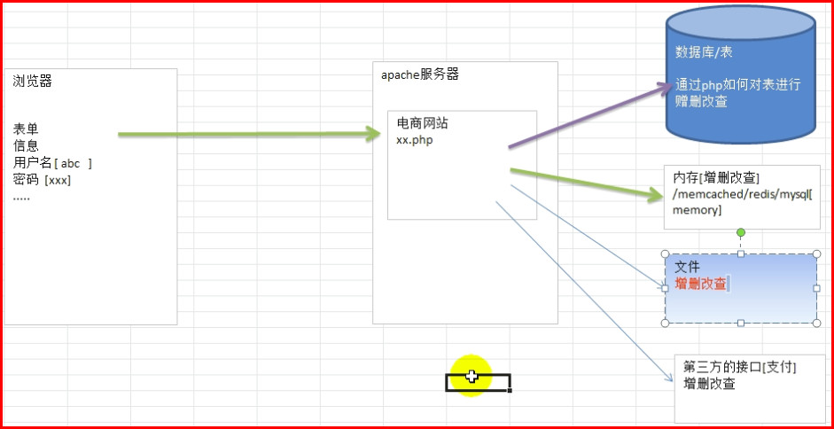

**文件是数据源(保存数据的地方)的一种**,比如word文件.txt文件,**文件的最主要作用就是保存数据**,可以保存文字,图片,视频,声音等等

**1.3 文件的输入流与输出流**

1.在PHP文件编程中,文件是以字符流或者字节流来操作的.

文本文件即使字符流,比如图片文件就是字节流

2.画图说明输入流与输出流

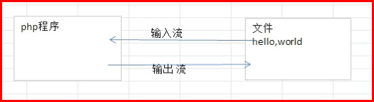

说明:

**1.输入与输出都是针对PHP程序(其实就是在内存中操作)而言**

**2.读入到PHP程序(读入内存)就是输入流**

**3.从php程序(读出内存),把内容保存到文件中,就是输出流**

**1.4 PHP操作文件的方式**

画图说明:

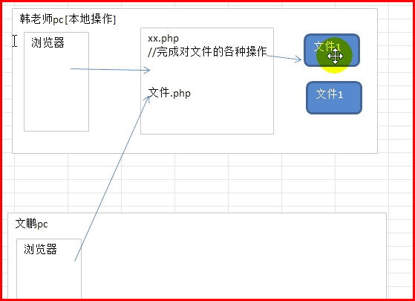

文件操作有本地操作(玩自己的文件),远程操作(玩别人的文件)

**第二章 PHP文件编程**

学习PHP文件编程就是学习对文件的增删改查,查询文件信息->>读取与显示文件内容->>删除文件->>>修改文件-->>目录的操作>>文件操作案例

**2.1 PHP文件编程函数一览**

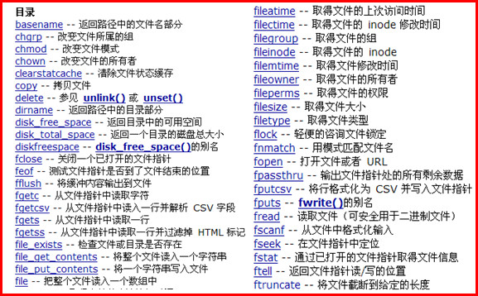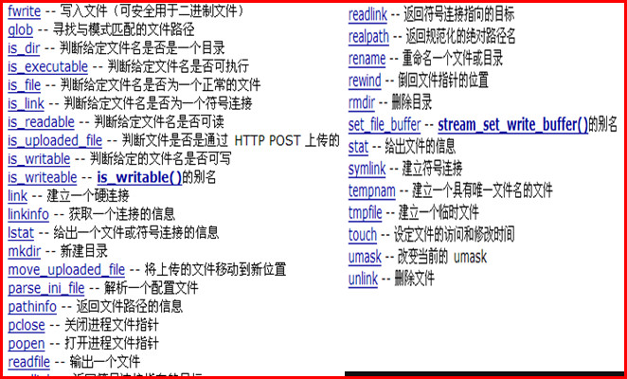

**2.2 获取文件信息**

常用函数有:

|  |  |
| --- | --- |
| fopen() | 打开文件或者URL |
| fsata() | 通过已打开的文件指针获得文件信息 |
| fclose() | 关闭一个已经打开的文件指针 |
| filesize() | 取得文件大小 |
| filectime() | 取得文件inode修改时间 |
| filemtime() | 取得文件修改时间 |
| fileatime() | 取得文件上次访问时间 |
| filetype() | 取得文件类型 |
| file\_exists() | 检查文件或目录是否存在 |

* 1.第一种获取文件信息方式

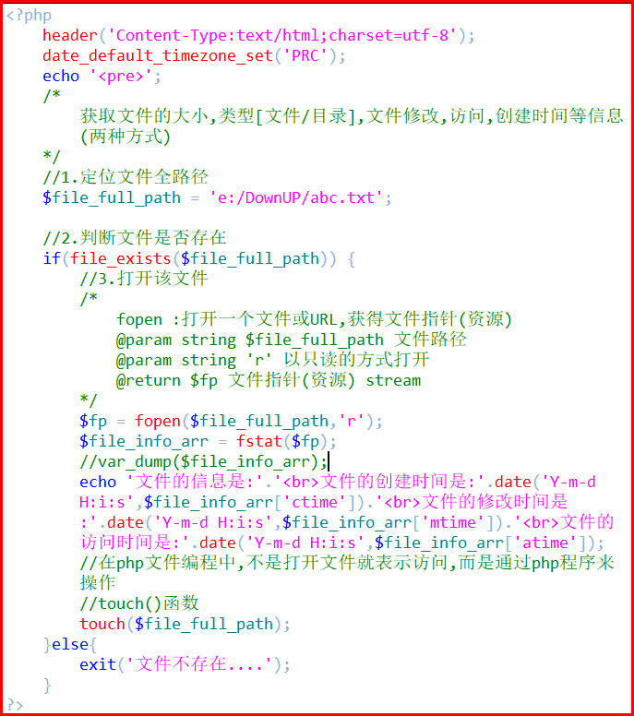

* 2.第二种获取文件信息方式

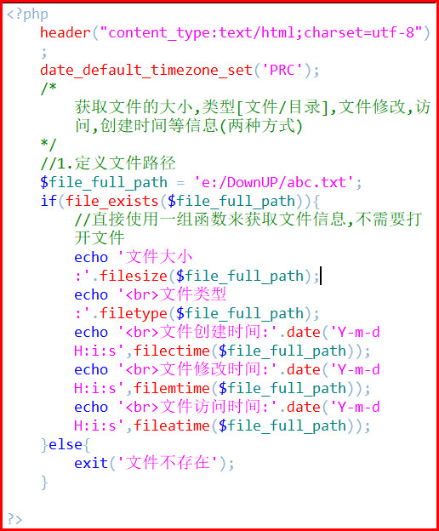

**2.3 读取文件内容并显示在网页**

常用函数有:

|  |  |
| --- | --- |
| fread() | 读取文件(可安全用于未禁止文件) |
| file\_get\_contents() | 把整个文件读入一个字符串 |
| feof() | 测试文件指针是否到了文件结束位置 |
| str\_replace() | 子字符串替换 |
| parse\_ini\_file() | 解析一个配置文件 |

* **第一种方式**

**一定要及时释放资源**

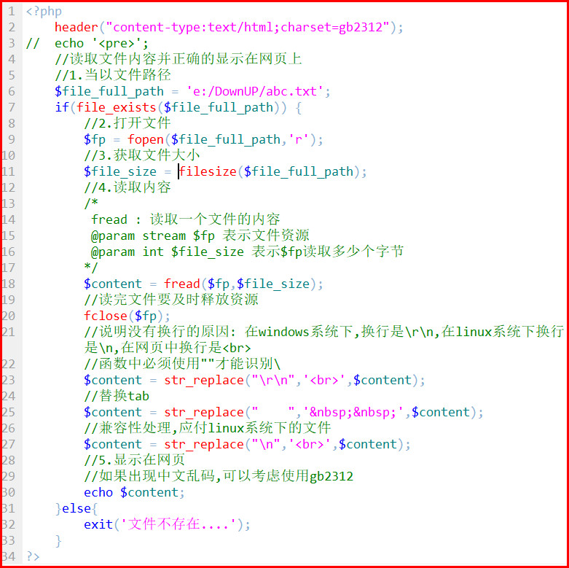

第一种方式是一次性将内容读取到内存,处理大文件时不是很好!因此引出第二种取出文件方式(可设置缓冲)

* **第二种方式**

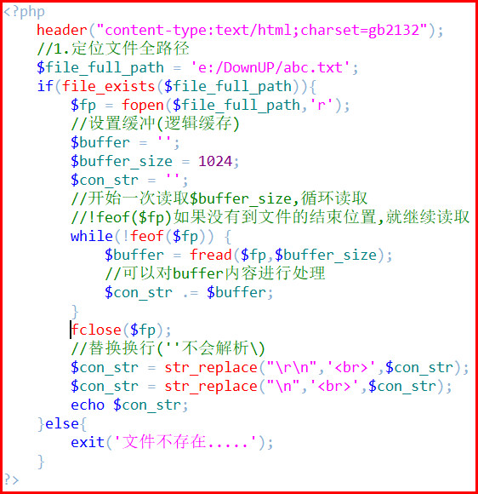

* **第三种方式**

最简洁的方式,使用比较多,效率还可以 file\_get\_contents 与 file\_put\_contents

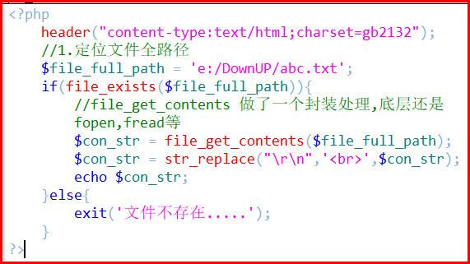

在实际开发中:

1.处理的文件很大,建议使用第二种,处理的文件

2.处理的是普通文件,没有特殊要求,建议使用第三种

* **第四种方式-->读取配置文件一般是config.ini**

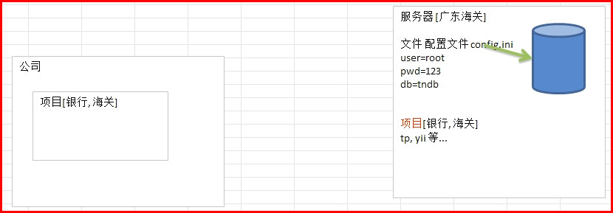

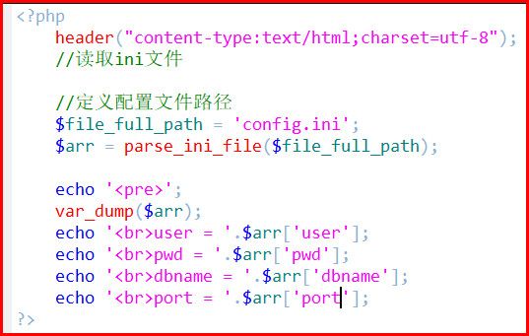

2018-02-05_231236.jpg

xx.ini 的格式

属性名1=属性值1

属性名2=属性值2

属性名3=属性值3

属性名4=属性值4

属性名5=属性值5

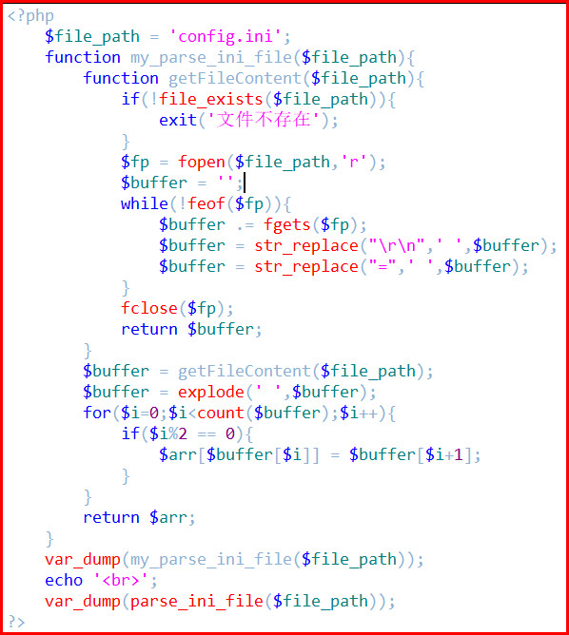

**2.4 创建文件,并写入内容方式1**

* **基本介绍**:

在php中没有一个专门的函数来创建文件.他是通过**fopen函数来实现**

function fopen($file\_name,$mode)

说明$mode取值:

* + **1.$mode = ‘r’ :表示只读方式打开,将文件指针指向文件头**
  + **2.$mode = ‘r+’:表示读写的方式打开,将文件指针指向文件头**
  + **3.$mode = ‘w’:表示写入方式打开，将文件指针指向文件头并将文件大小截为零。如果文件不存在则尝试创建之**
  + **4. $mode = ‘w+’:表示读写方式打开，将文件指针指向文件头并将文件大小截为零。如果文件不存在则尝试创建之**
  + **5. $mode = ‘a’:表示写入方式打开, 将文件指针指向文件末尾。如果文件不存在则尝试创建之**
  + **6. $mode = ‘a+’:表示读写方式打开, 将文件指针指向文件末尾。如果文件不存在则尝试创建之**
* **案例说明**:
  + 案例1:创建一个新文件,写入10句hello,world

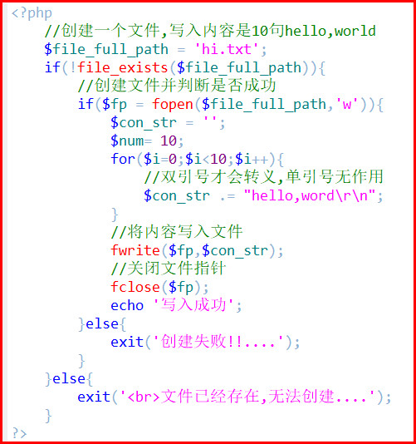

* 案例2:给存在的文件中,将原来的内容覆盖成新的内容:10句’’你好,世界!”(覆盖写入)

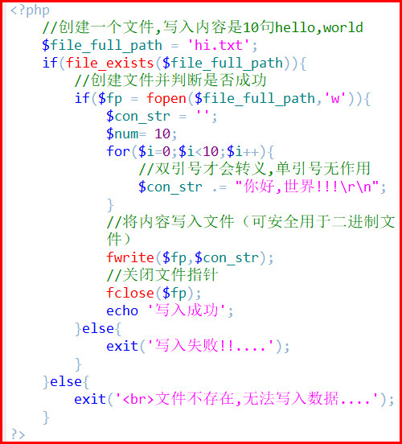

* 案例3:打开一个已经存在的文件,在原来的内容后面追加内容’ABC!!!ENGLISH!!’

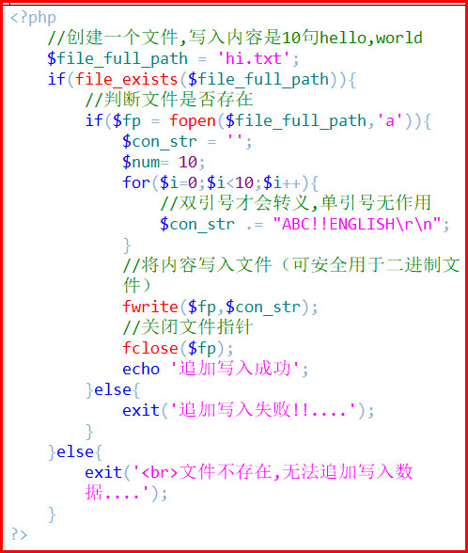

**2.5 创建文件,并写入内容方式2**

使用file\_put\_contens完成写入创建文件

**file\_put\_contents在文件存在时,默认是覆盖写.如果需要追加写,则必须改为**

**file\_put\_contents($file\_name,FILE\_APPEND)**

* 案例1: 如果文件不存在,创建一个文件,写入10句'hi,girls',如果已经存在,则写入10句'你好,baby!!!1'

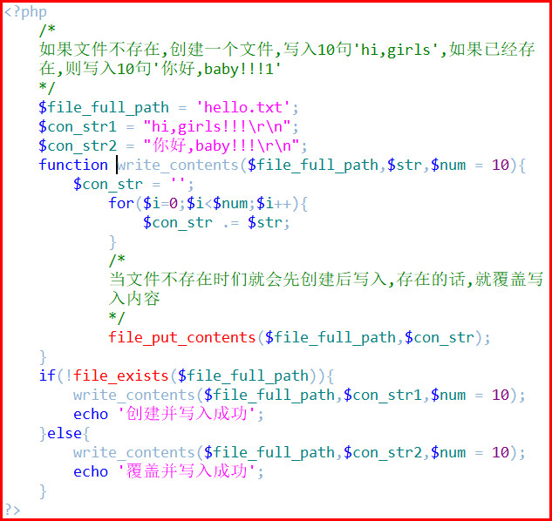

* 案例2: 在案例1的基础上,将如果文件存在,改为在文件后面添加10句’你好!大菠萝!!!’

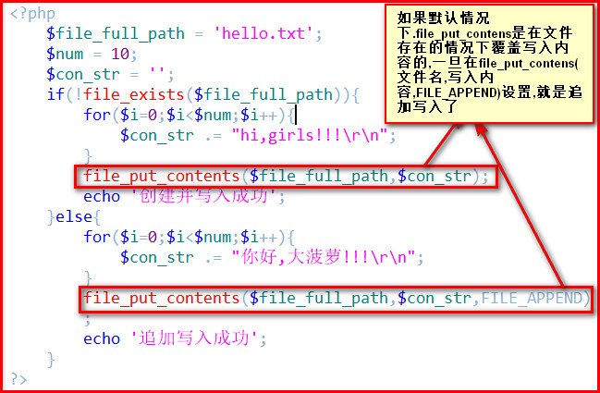

说明:

**1.在写入量不大且没有特殊要求的情况下,推荐使用file\_put\_contens这个函数**

**2.如果写入量大,有特殊要求推荐使用file\_exists判断文件是否存在,fopen()打开文件,选用不同打开方式(r,r+,w,w+,a,a+)来打开文件或创建一个文件,同时文件存在时表明是覆盖,还是追加,最后通过fwrite()将内容写入文件,fclose()关闭文件指针**

**2.5 删除文件**

* **基本介绍**

当我们不需要某个文件,尤其是大文件,需要定时清除,

使用unlink函数

* **案例演示**

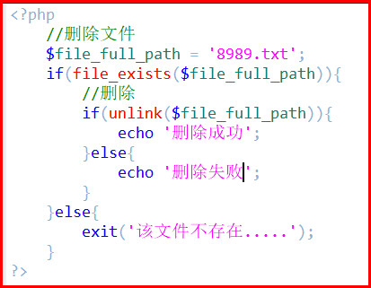

**2.6 修改文件**

* **基本介绍:**

1.修改文件的内容就是前面讲过的写入新内容

2.修改文件名rename

* **案例演示**

修改文件名

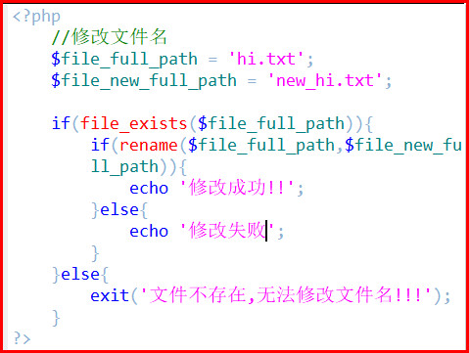

细节:

**因为文件函数是比较早期的函数,对gbk,gb2312zhichi比较好,因此我们这里需要保存正确的中文名文件就要使用转码iconv函数,将文件名的字符转换成GBK,但是文件本身还是utf-8编码的**

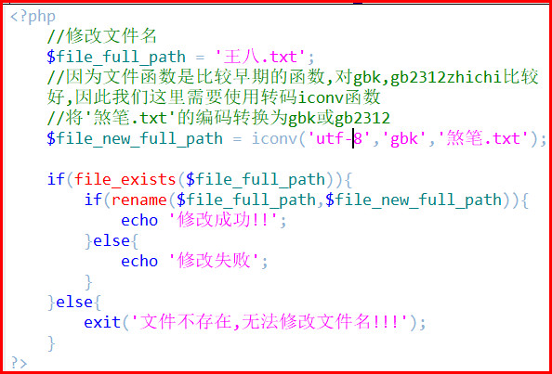

**2.6 对目录(文件夹)的操作**

* **基本函数**

mkdir()

is\_dir()

rmdir()

rename()

* **案例说明**

案例1:创建一级目录(单级目录)

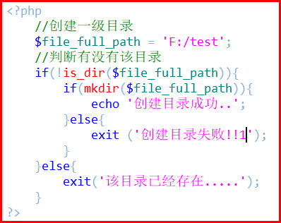

案例2:创建多级目录:f:/test/aaa/bbb/ccc/ddd

**在默认情况下,我们的目录只能一级一级的创建,如果需要创建多级目录,则需要使用mkdir($dir\_full\_path,0777,ture),注意在windows下mode 0777 会被忽略,只在linux下有用**

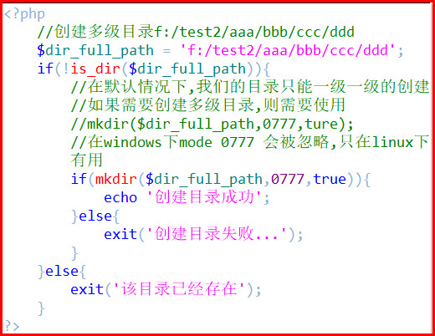

案例3:删除目录

删除一级目录

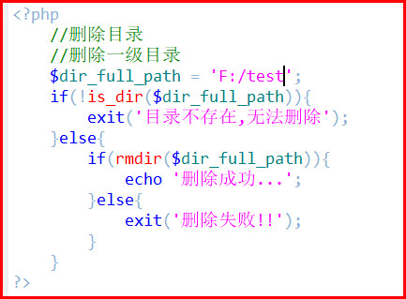

删除多级目录

**php设计者没有提供一个直接删除整个非空多级目录的函数,只有自己动手写**

给目录改名任可以使用rename

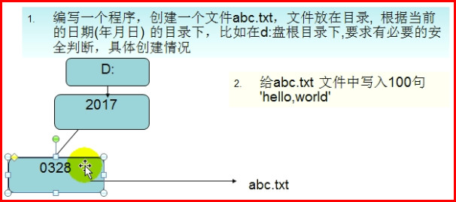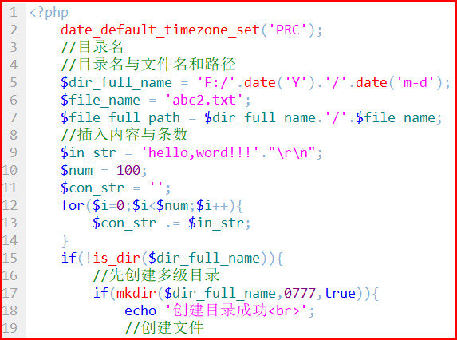

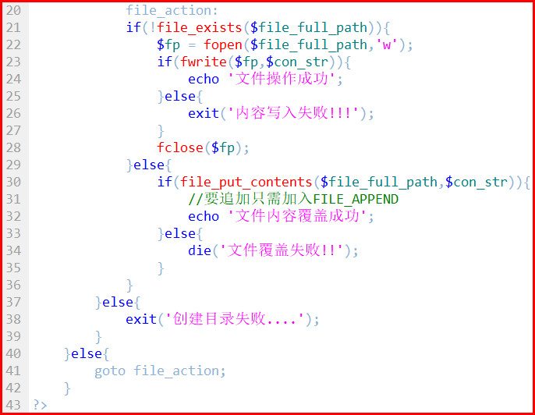

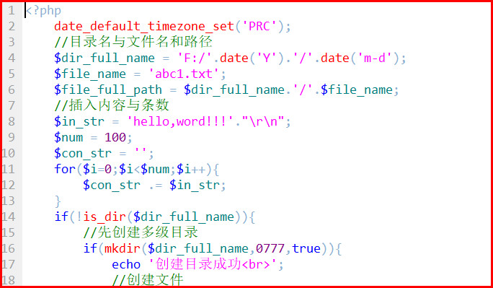

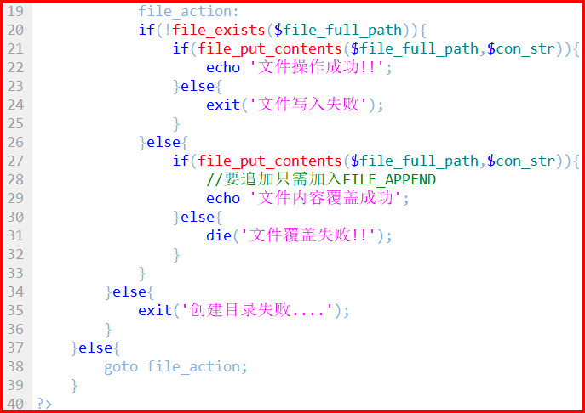

**2.7 文件编程应用实例**

1. **实例初级**

拷贝文件 ---说明:将一张图片拷贝到例外一个目录下

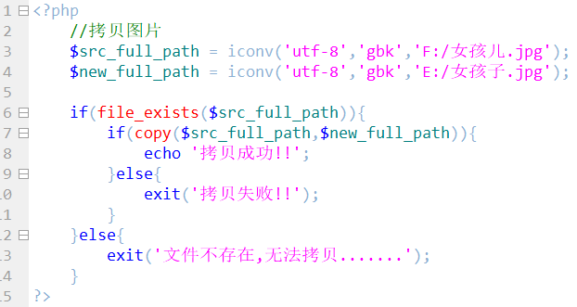

如果有中文文件名,最好使用iconv转码一下为GBK,GB2312

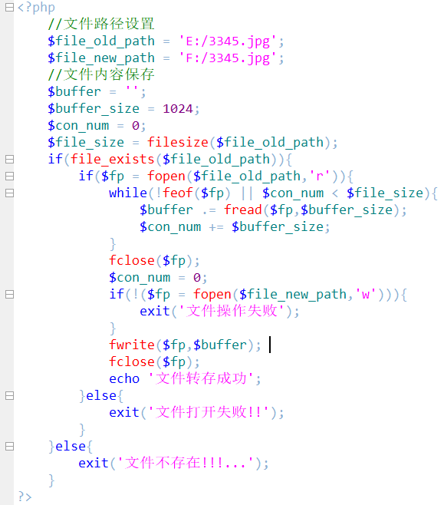

1. **知识补充**

额外说明.与..的介绍

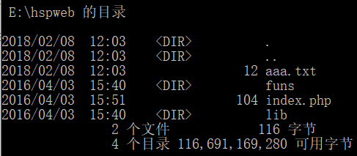

1--每一个目录下面都有.与..(windows与linux与unix都有)

2--一般情况下所有的.与..都会被操纵系统隐藏

3--注意.与..应理解为不是真实的目录,而是分别代表当前的目录与上一级目录

4--要知道.与..可以联合使用比如我们希望找到当前目录的上一级目录,就可以这样写: ../ 当前目录的上上级目录../../

先介绍两个重要的函数

1. opendir() 与 readdir()

opendir: 打开一个目录句柄,之后可用于readdir,closedir,rewinddir调用

**3.经典案例1:**

遍历某个文件夹,判断该文件夹下面的内容分别是目录还是文件

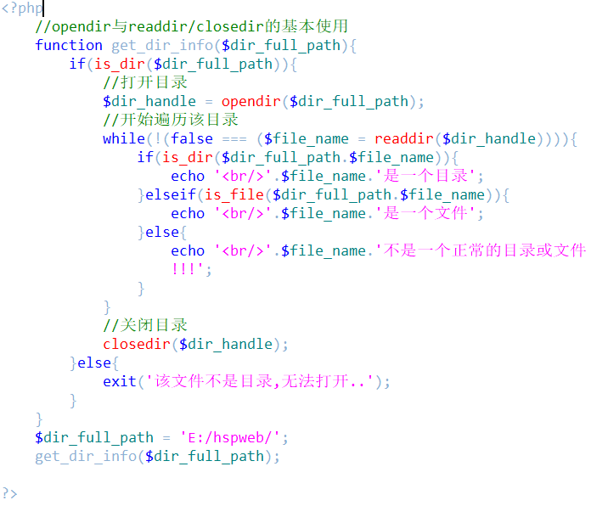

**4.经典案例2:**

写一个函数统计某个目录所有文件的大小

图解说明:

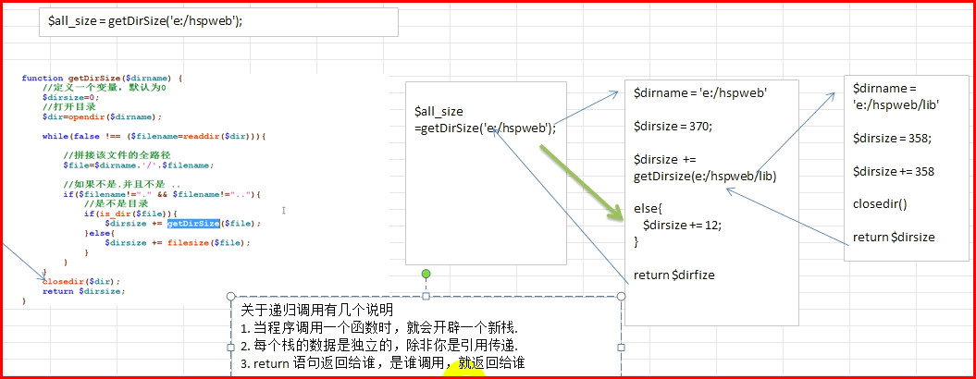

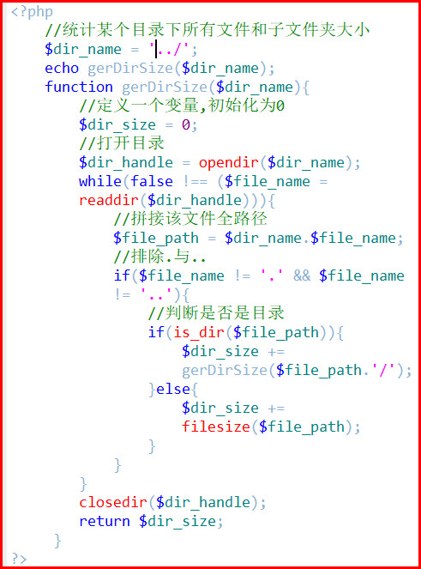

**5.经典案例3:**

删除整个目录

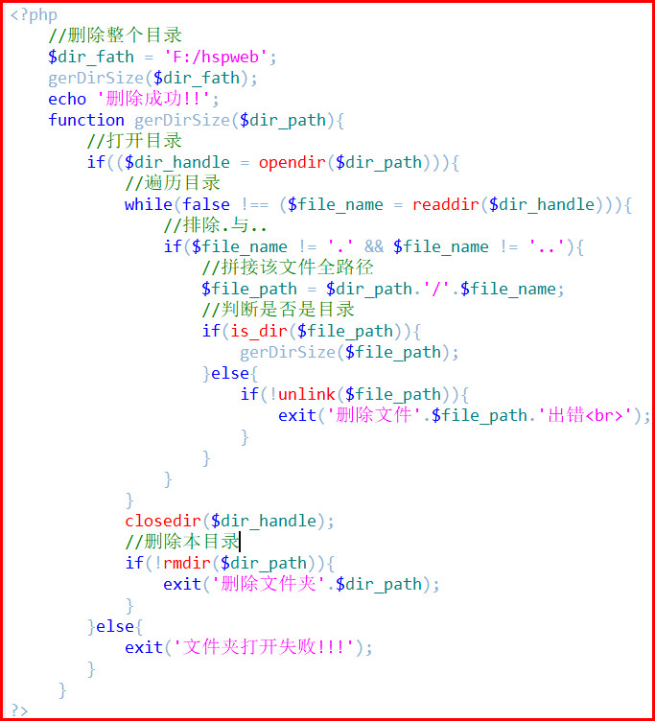

**6.经典案例4:**

把某个目录下的所有文件(包括子目录文件)拷贝到其它目录下

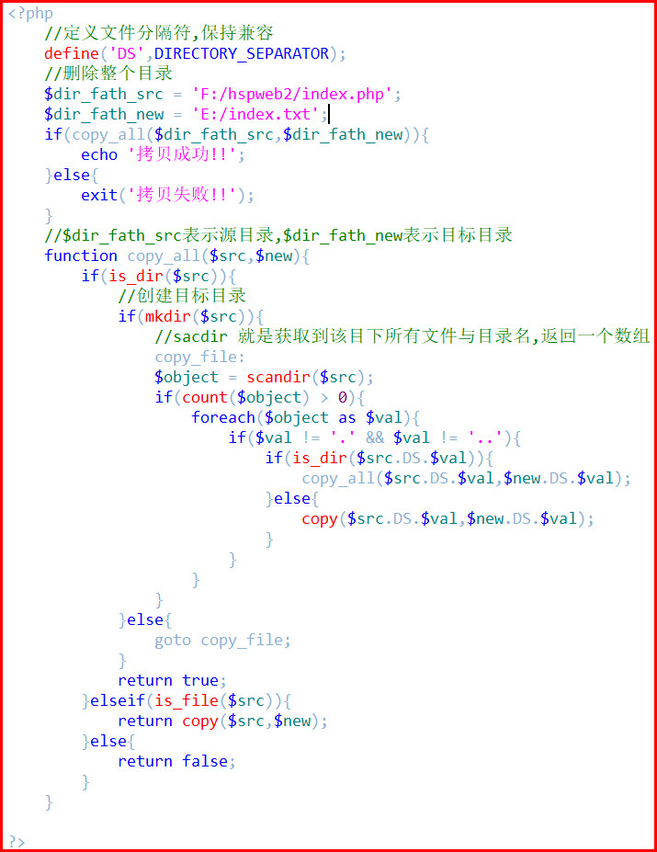

**7. windows与linux 系统下文件操作的区别**

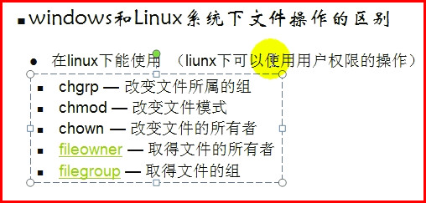

课后作业:

1. 编写一个程序，要求如下: (这个课上练习!)

(1) 编写一个Dog类

(2) 创建3个Dog对象，然后序列化存放到 d:/dog文件夹下

(3) 通过遍历d:/dog 可以反序列化所有的Dog对象

